租赁集体宿舍线上申请及选房操作说明

一、申请人进入申请界面
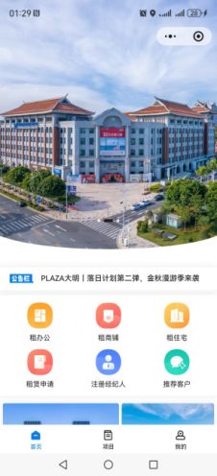
操作路径：扫码或搜索“万舜汇”小程序，进入“租赁申请”模块。
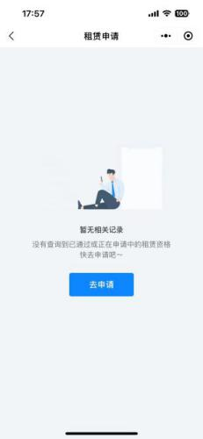

二、申请人填写申请信息
操作路径：阅读填写说明，点击“下一步”进入填写界面，填写申请信息并上传加盖所在单位公章的纸质申请材料扫描件后，点击“确认提交”。
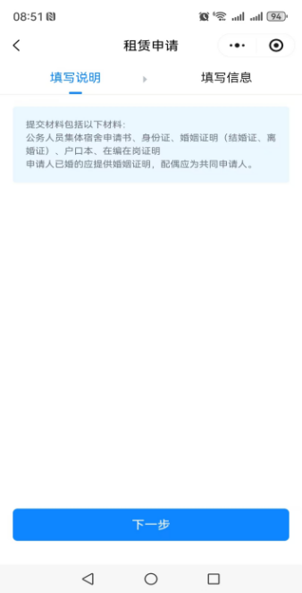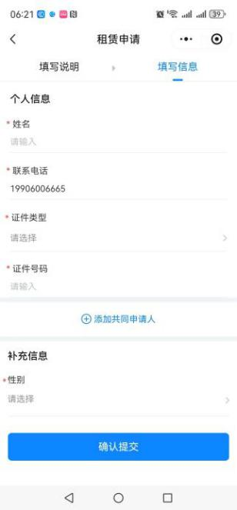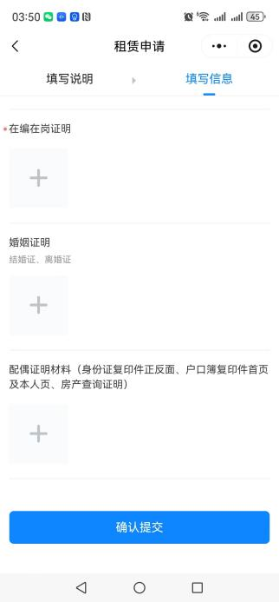
需上传的纸质材料如下：
1、厦门市公务人员租赁集体宿舍申请表；
2、申请人身份证、户口簿和结婚证（离婚证）；
3、申请人所在单位出具的在编在岗证明。
上述材料均需加盖单位公章。
三、通知审核结果
申请人微信客户端收到审核结果提醒。
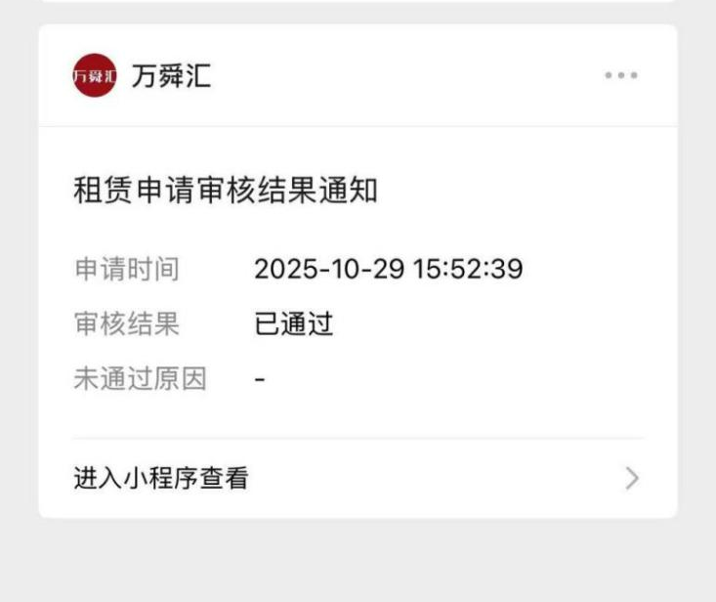
四、选房

审核通过后，由运营单位通知申请人选房。
五、签订选房确认书
申请人选房后签订选房确认书，完成选房。
- 联系方式
线上办理咨询电话：400-117-6362
线下办理咨询电话：0592-5398832

